**第一版本使用手册**

一．运行配置参数说明

|  |  |  |  |  |
| --- | --- | --- | --- | --- |
| 参数名称 | 含义 | 取值单位（可选） | 取值范围(可选) | 默认取值 |
| train.num | 火车数量 | 辆 | 正整数 | 0 |
| trainA.speed | A车速度 | m/s | 正数 | 0 |
| st | 开始时间 | s | 正整数 | 0 |
| sp | 起始点 | m | 非负整数（不能超出轨道范围） | 0 |
| dir | 方向 | 1顺时针，2逆时针 | 1,2 | 0 |
| type | 火车类型 | 1快车，2慢车 | 1,2 | 0 |
| railway.num | 轨道数量 | 条 | 正整数 | 0 |
| railway.len | A轨道长度 | m | 正整数 | 0 |
| sw | 西南拐点 | m | 对应的编号，正整数，不能超出轨道范围 | 0 |
| nw | 西北拐点 | m | 对应的编号，正整数，不能超出轨道范围 | 0 |
| ne | 东北拐点 | m | 对应的编号，正整数，不能超出轨道范围 | 0 |
| se | 东南拐点 | m | 对应的编号，正整数，不能超出轨道范围 | 0 |
| cm | 公共轨道数量 | 条 | 正整数 | 0 |
| id | 公共轨道编号 |  | 正整数 | 0 |

1. 定时输出文件格式说明

|  |  |  |  |  |
| --- | --- | --- | --- | --- |
| 列名 | 含义 | 取值单位（可选） | 取值范围(可选) | 备注 |
| Clock | *当前时间* | *s* | *非负整数* |  |
| Input Mode | *输入模式* |  |  |  |
| Strategy | 策略 |  | 1,2,3 |  |
| Train Status | 火车状态 |  |  |  |
| ID | 火车编号 |  |  |  |
| Speed | 火车速度 | m/s | 非负数 |  |
| Dir | 运行方向 |  | 东西南北 |  |
| Pos | 火车位置 | m | 轨道上的点 |  |
| Status | 火车状态 |  |  |  |
| Railway Status | 轨道状态 |  |  |  |
| Railway ID | 轨道编号 |  |  |  |
| Lenth | 轨道长度 | m | 正整数 |  |
| Common ID | 公共轨道编号 |  |  |  |
| stp | 公共轨道起始点 | m | 轨道上的点 |  |
| edp | 共轨轨道结束点 | m | 轨道上的点 |  |

三．不定时输出文件格式说明

|  |  |  |  |  |
| --- | --- | --- | --- | --- |
| 列名 | 含义 | 取值单位（可选） | 取值范围(可选) | 备注 |
| Common Tracks | 共轨轨道使用情况 |  |  |  |
| *Common ID* | *共轨轨道编号* |  |  |  |
| T | 时间 | s | 非负整数 |  |
| Trans | 换轨详情 |  |  | 前一条轨道->当前轨道 |

四．火车控制命令说明

|  |  |
| --- | --- |
| 命令名称 | 含义 |
| s | 程序暂停 |
| q | 程序退出 |
| i | 输入命令 |
| A4（在输入情况下） | A火车速度变为4 |
| A0（在输入情况下） | A火车暂停 |

五．程序使用说明

欢迎使用55组第1版火车调度系统。

1.文件初始化

如果用户要通过文件初始化，打开文件目录->txt中的init.txt

对照下面的格式，把汉字改成相应的数值、编号或字母，要求满足括号内的条件

train.num=火车数量(正整数)

train编号(一个字符).speed=速度(正数) st=开始时间(正整数，单位s) sp =起始点（非负整数，不能超出轨道范围） dir=方向（1顺时针，2逆时针） type=火车类型（1快车，2慢车）

……

railway.num=轨道数量（正整数）

railway编号（一个字符）.len=轨道长度（正整数） sw=西南拐点（对应的编号，正整数，不能超出轨道范围，后面同理） nw=西北拐点 ne=东北拐点 se=东南拐点 cm=公共轨道数量（正整数） id=公共轨道编号（正整数） 公共轨道起始点（正整数，不能超出轨道范围，后面同理） 公共轨道终止点 id=……

……

例如

train.num=3

trainA.speed=1 st=0 sp=0 dir=1 type=0

trainB.speed=1 st=0 sp=3 dir=1 type=1

trainC.speed=1 st=0 sp=5 dir=1 type=0

railway.num=3

railwayA.len=16 sw=0 nw=4 ne=8 se=12 cm=2 id=1 1 3 id=2 9 11

railwayB.len=8 sw=0 nw=2 ne=4 se=6 cm=1 id=1 4 6

railwayC.len=8 sw=0 nw=2 ne=4 se=6 cm=1 id=2 0 2

2.键盘初始化

如果用户要通过键盘初始化信息，进入界面后，通过数字选择该选项，并根据提示输入相应的数组合或字符。

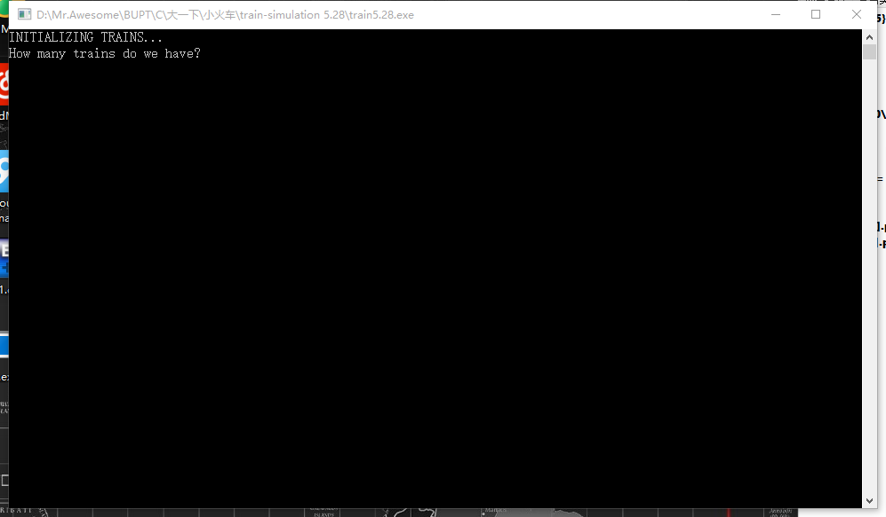

3.如何开始系统

打开文件目录下的exe文件，进入程序：

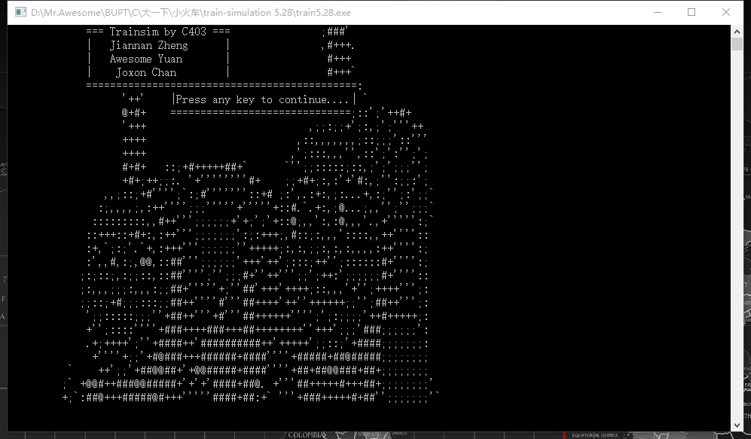

点击任意键，进入初始化方式的选择界面：

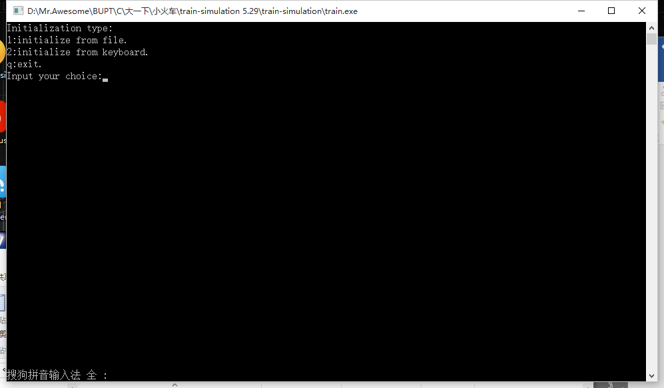

根据提示，输入相应的字符，初始化成功后，进入接受命令方式的选择界面：

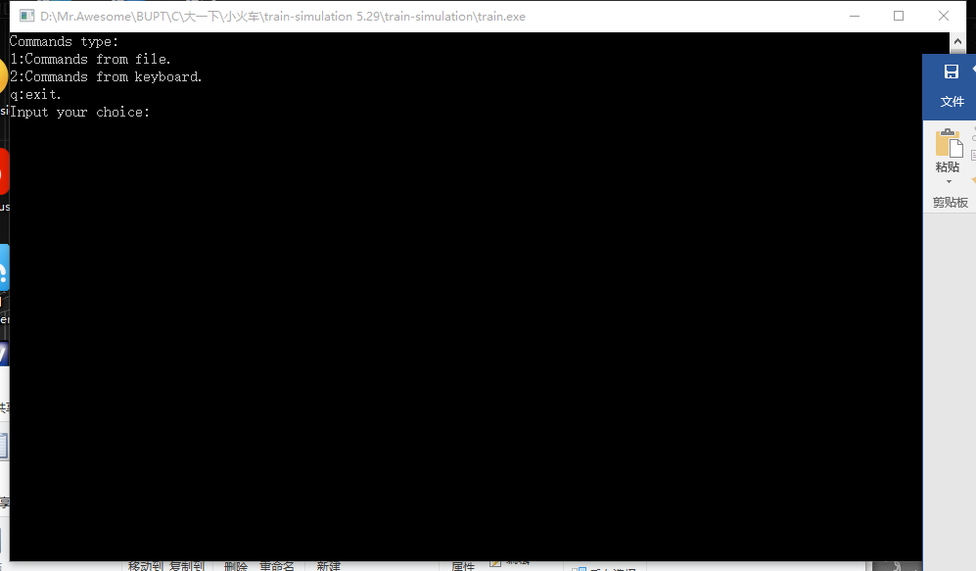

根据提示，输入相应的字符，火车开始运行，进入火车状态显示界面：

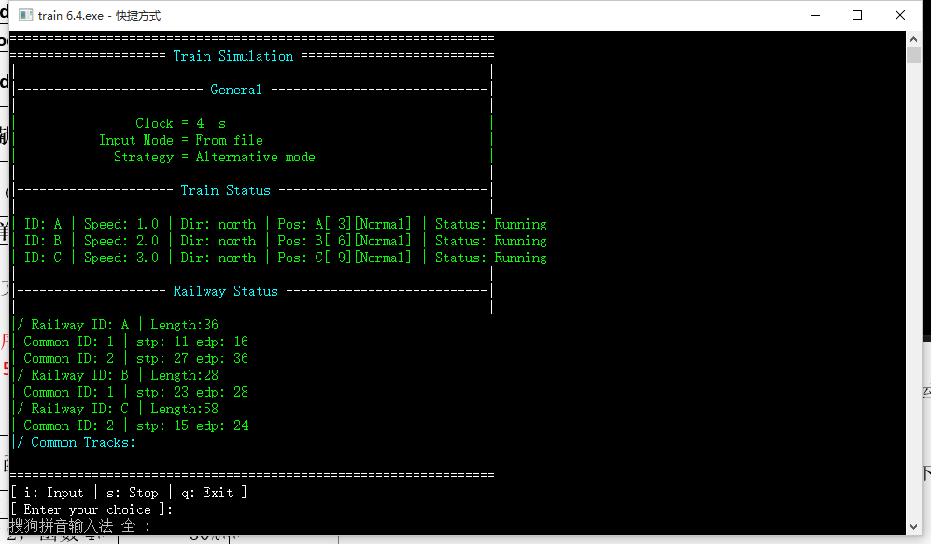

3.如何查看记录

打开文件目录->txt，打开output.txt文件，即可查看上次火车运行时，各辆火车变更轨道的时间等详细信息。

4.如何输入指令

若选择了键盘输入命令模式，在运行状态下，可以直接按照界面下方的提示进行命令的输入。

输入命令时，时间会暂停。